成層地盤における地震動の増幅特性
2003年1月８日

Haskellの伝達マトリックスを用いて、成層地盤における地震動の増幅率と、波形を計算する。例題に｢最新 耐震構造解析（柴田明徳著、森北出版）｣の＜例8.1＞と＜例8.2＞を用い、入力地震波はEl Centro波とする。プログラムとデータは
http://kouzou.cc.kogakuin.ac.jp/Open/mwave/
から入手できる。プログラムはmwave.exe（ソースはmwave.f）で、地盤データがsoiln_dat、入力加速度波はelc-ns.acc（時間、加速度１成分）である。
・mwave.fはHaskell法により表層地盤の増幅率を求めるプログラム
・mwave1.f とmwave2.fでは、新耐震構造解析：柴田明徳著、森北出版 pp.231-233による表層地盤の増幅率を求めるプログラム。入射波に対する増幅率に加え、基盤観測波に対する増幅率も計算可能。mwave2.fでは上下動増幅率やP波増幅率も計算可能

＜例8.1＞
簡単な２層地盤モデル。地盤データは、
soiln_dat-8-1-0（減衰無）
soiln_dat-8-1-1（履歴減衰：h=0.05）
soiln_dat-8-1-2（粘性減衰：h=0.05）
にある。入力ファイル名はsoiln_datである必要があるため、まずsoiln_dat-8-1-0をsoiln_datにコピーする。soiln_dat-8-1-0の中身は、

0.0 : INCIDENT ANGLE (DEGREE: Vertical=0)
0 : NSF(= 0:Original Amp., or = 1: 2 x Amp.)
2 999 : Num. of Layers, P of Q*f^P for Q (if P=999, Q=infinite)
1.6 500.0 20.0 200.0 10.0 20.0 :DNS, VP, Qp, Vs, Qs, Thick
2.0 1000.0 20.0 600.0 10.0 0.0 :DNS, VP, Qp, Vs, Qs, Thick

始めの0.0は地震波の入射角度で、0.0の時、鉛直入射となる。次の0は自由表面の条件から入射波を２倍するか（＝1）、しないか（＝0）を設定する係数で、El Centro波のように地表で観測された地震波は既に２倍されているため、ここでは0としている。次の２は２層地盤を、999は減衰0の場合を意味する。次の２行は地盤の定数で、左から密度（t/m³）、Vp（m/sec）、Qｐ、Vs（m/sec）、Qs、厚さ（m）である。但し、ここではVp（m/sec）、Qｐは用いられず、さらに無減衰なので、Qsも用いられない。
プログラムmwave.exeを起動し、以下のようにデータを入力する。
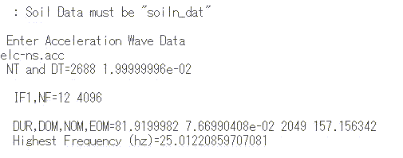

加速度ファイル
入力 ――→

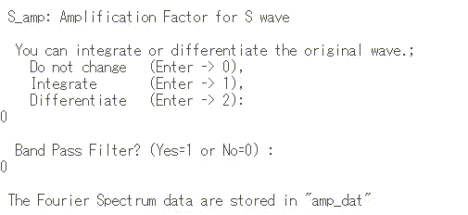

加速度波形出力
- ――→
（速度波形は１）
フィルターなし
0 ――→

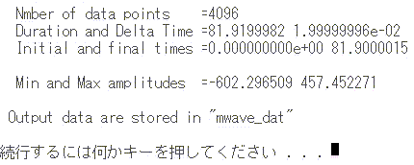

結果として、ファイルS_ampに増幅率（周波数、実数部、虚数部、絶対値）、mwave_datに入力波形に増幅率を乗じた波形、amp_dat（周波数、実数部、虚数部、絶対値）が出力されるので、名前を適当に変更しておく。
同様に、soiln_dat-8-1-1をsoiln_datにコピーする。soiln_dat-8-1-1の中身は、soiln_dat-8-1-0とほぼ同じで、唯一、999の代わりに0が入り、Qs＝10が考慮されている。この場合、Qs＝1／2hであるため、h＝0.05の履歴減衰が考慮されている。mwave.exeを起動は上と全く同じである。
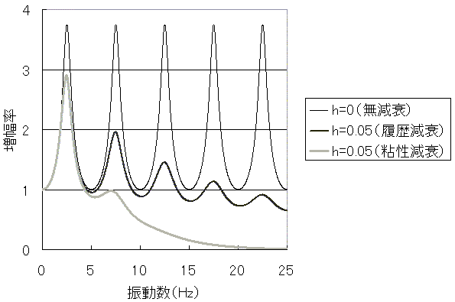
同様に、soiln_dat-8-1-2をsoiln_datにコピーする。soiln_dat-8-1-2の中身は、soiln_dat-8-1-0とほぼ同じであるが、999の代わりに-1.0が入り、Qs=25（すなわちQ=25*p^{－1} 、p：振動数）のQ値が考慮されている。この場合、Qs＝1／rp（r=2*h/p1、p1=2.5 Hz：１次固有振動数）より、h＝0.05の粘性減衰が考慮されている。mwave.exeを起動は上と全く同じである。
図１に３種の増幅率を示す。さらに図２に、元波形と３種の波形を示す。
図１：２層地盤モデルの増幅率

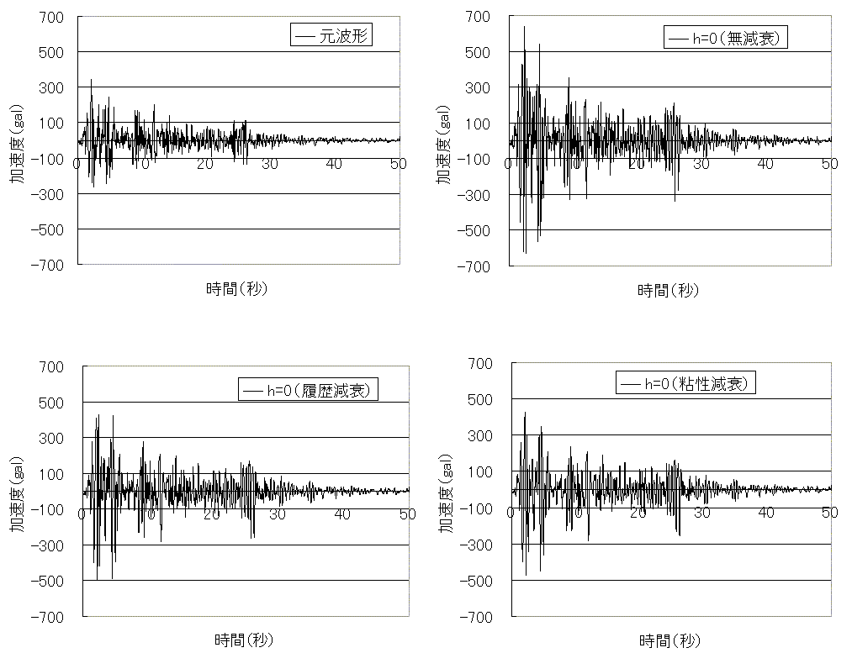
図２：元波形と増幅率を乗じた加速度波形

＜例8.2＞
４層地盤モデルで、地盤データはsoiln_dat-8-2にある。
0.0 : INCIDENT ANGLE (DEGREE: Vertical=0)
0 : NSF(= 0:Original Amp., or = 1: 2 x Amp.)
4 0.0 : Num. of Layers, P of Q*f^P for Q (if P=999, Q=infinite)
1.4 300.0 50.0 70.0 3.33 3.0 :DNS, VP, Qp, Vs, Qs, Thick
1.9 400.0 50.0 160.0 5.0 4.0 :DNS, VP, Qp, Vs, Qs, Thick
1.9 600.0 50.0 240.0 5.0 23.0 :DNS, VP, Qp, Vs, Qs, Thick
2.0 800.0 50.0 540.0 10.0 0.0 :DNS, VP, Qp, Vs, Qs, Thick
soiln_dat-8-1-1と同様に履歴減衰である。入力ファイル名はsoiln_datである必要があるため、まずsoiln_dat-8-2をsoiln_datにコピーする。上と同様にプログラムmwave.exeを起動し、出力ファイルとして、S_ampに増幅率（周波数、実数部、虚数部、絶対値）、mwave_datに入力波形に増幅率を乗じた波形、amp_dat（周波数、実数部、虚数部、絶対値）を得る。
図３に増幅率、図４にelc-ns.accに増幅率を乗じた加速度波形、図５に元波形と増幅率を乗じた加速度波形の加速度応答スペクトルを示す（h=0.05；resp2.exeを使用）。

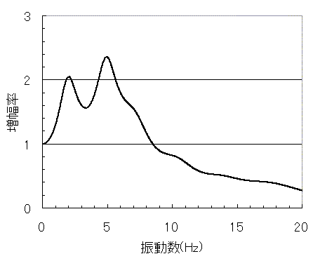
図３：４層地盤の増幅率

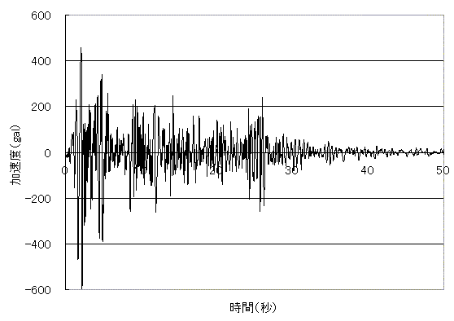
図４：elc-ns.accに増幅率を乗じた加速度波形

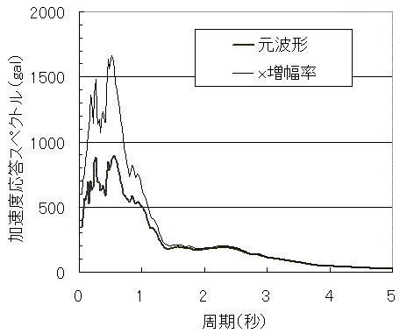
図５：加速度応答スペクトルを示す（h=0.05）

